ГУАП

КАФЕДРА № 43

ОТЧЕТ   
ЗАЩИЩЕН С ОЦЕНКОЙ

ПРЕПОДАВАТЕЛЬ­­

|  |  |  |  |  |
| --- | --- | --- | --- | --- |
| ассистент |  |  |  | А. В. Устинов |
| должность, уч. степень, звание |  | подпись, дата |  | инициалы, фамилия |

|  |
| --- |
| ОТЧЕТ О ЛАБОРАТОРНОЙ РАБОТЕ №7 |
| СТАНДАРТНАЯ БИБЛИОТЕКА С++. ПОСЛЕДОВАТЕЛЬНЫЕ И АССОЦИАТИВНЫЕ КОНТЕЙНЕРЫ. ОБОБЩЕННЫЕ АЛГОРИТМЫ |
| по дисциплине: ОБЪЕКТНО-ОРИЕНТИРОВАННОЕ ПРОГРАММИРОВАНИЕ |
|  |
|  |

РАБОТУ ВЫПОЛНИЛ

|  |  |  |  |  |  |
| --- | --- | --- | --- | --- | --- |
| СТУДЕНТ ГР. № | 4631 |  |  |  | С.А. Гришин |
|  |  |  | подпись, дата |  | инициалы, фамилия |

Санкт-Петербург 2018

**1. Цель работы**

Изучить принципы построения консольных приложений, применив на практике знания базовых синтаксических конструкций языка C++ и объектно-ориентированного программирования.

Закрепить знания по теме: Классы, конструкторы и деструкторы, права доступа. Операторные функции в пространстве имен и как члены класса. Стандартная библиотека С++. Библиотека ввода-вывода.

**2. Листинг программы**

**3. Пример работы**

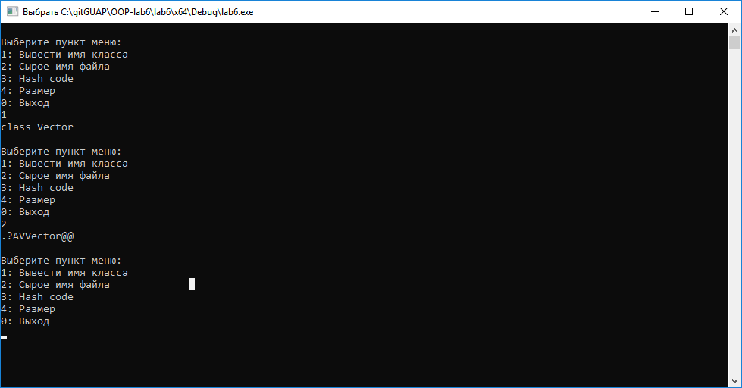

**4. Вывод**

Изучил принципы построения консольных приложений, применив на практике знания базовых синтаксических конструкций языка C++ и объектно-ориентированного программирования.  
Научился получать и выводить информацию о типе переменной в C++.